嘉義縣貴林國民小學
110學年度雙語國家政策－口說英語展能樂學計畫
子計畫2-1：國民中小學英語日活動成果報告表
活動名稱 | 英語大家樂 | 辦理日期 | 110.12.10
辦理地點 | 中廊 | 參加人數 | 21
成果摘要-活動內容介紹及特色說明  (列點說明) | - 將上課中所學課文，融入生活中，使用在日常生活中。  - 運用話劇的形式，融入小朋友的肢體動作，將課文生動鮮明化並且帶著全校師生一起參與學習。  - 最後帶入有獎發問，讓台下能夠更專心更有精神一起參與活動，也更有成就感。
檢討或建議事項 | - 有時高年級的句子太過困難，低年級的小朋友比較無法聽懂。  - 或許可以贊助小小耳麥的設備，讓每個小朋友都可以聽到台前的聲音，也讓聲音小的朋友可以不用更緊張。  - 小朋友緊張害羞，無法完整講出句子，需要老師提點。
照片說明（4-10張）
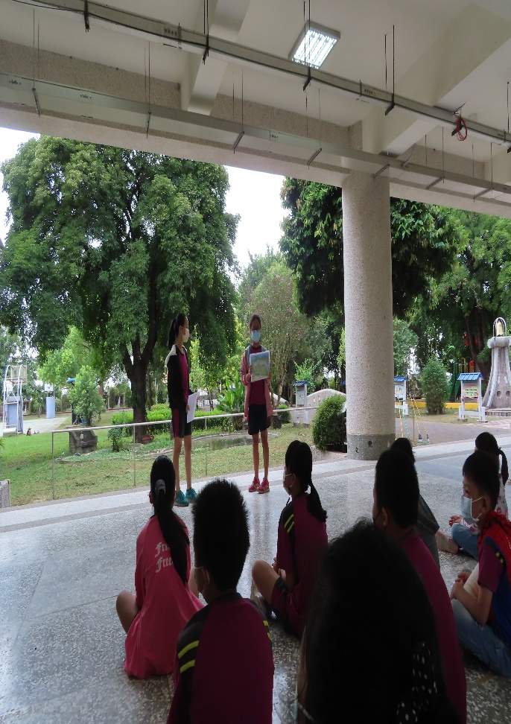 |  | 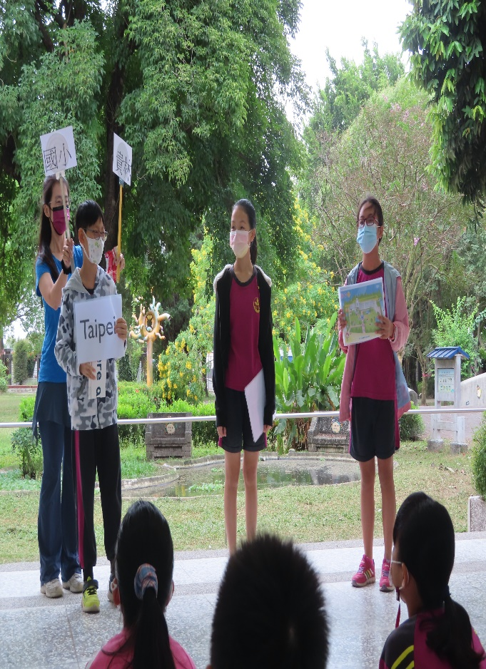
先由大哥哥大姊開場，引起中低年級看英文戲劇的興趣。 |  | 帶入道具，讓表演更生動更清楚。
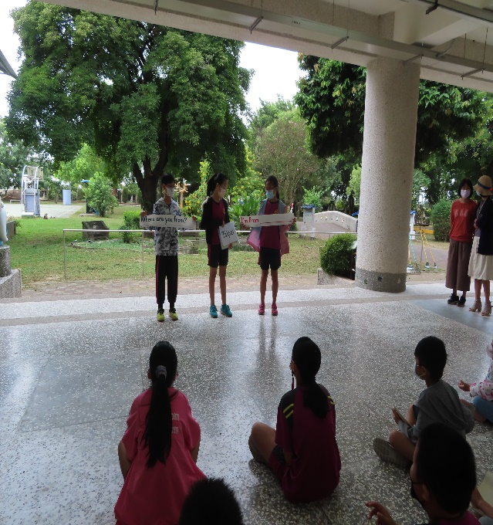 |  | 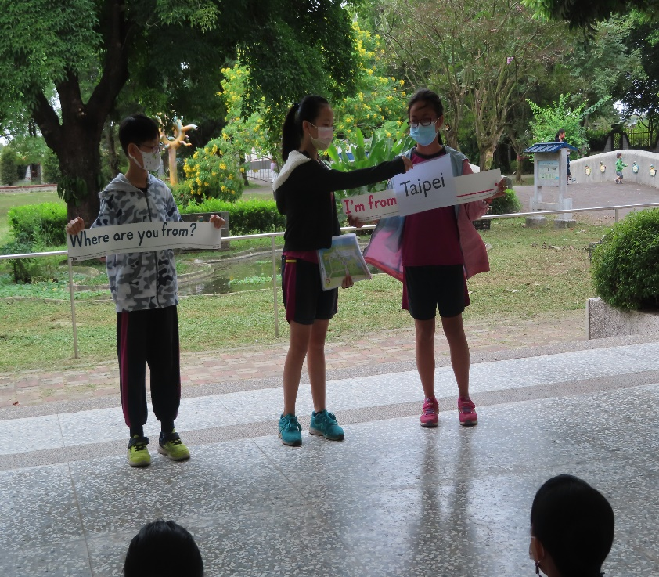
句型講解，大家一起來說英文 |  | 最後請大家一起來練習單字句子
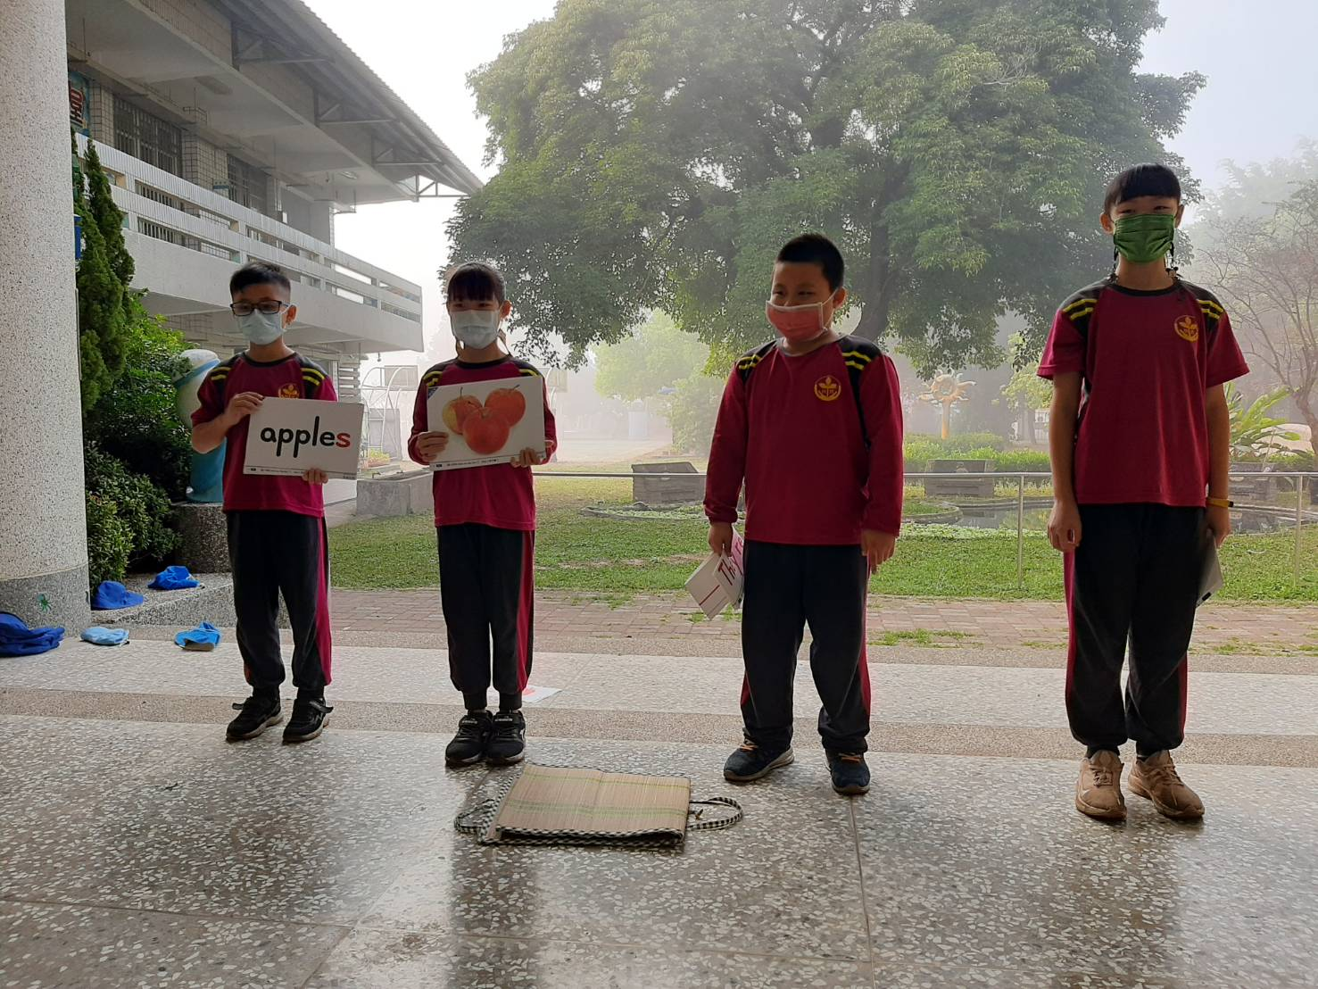  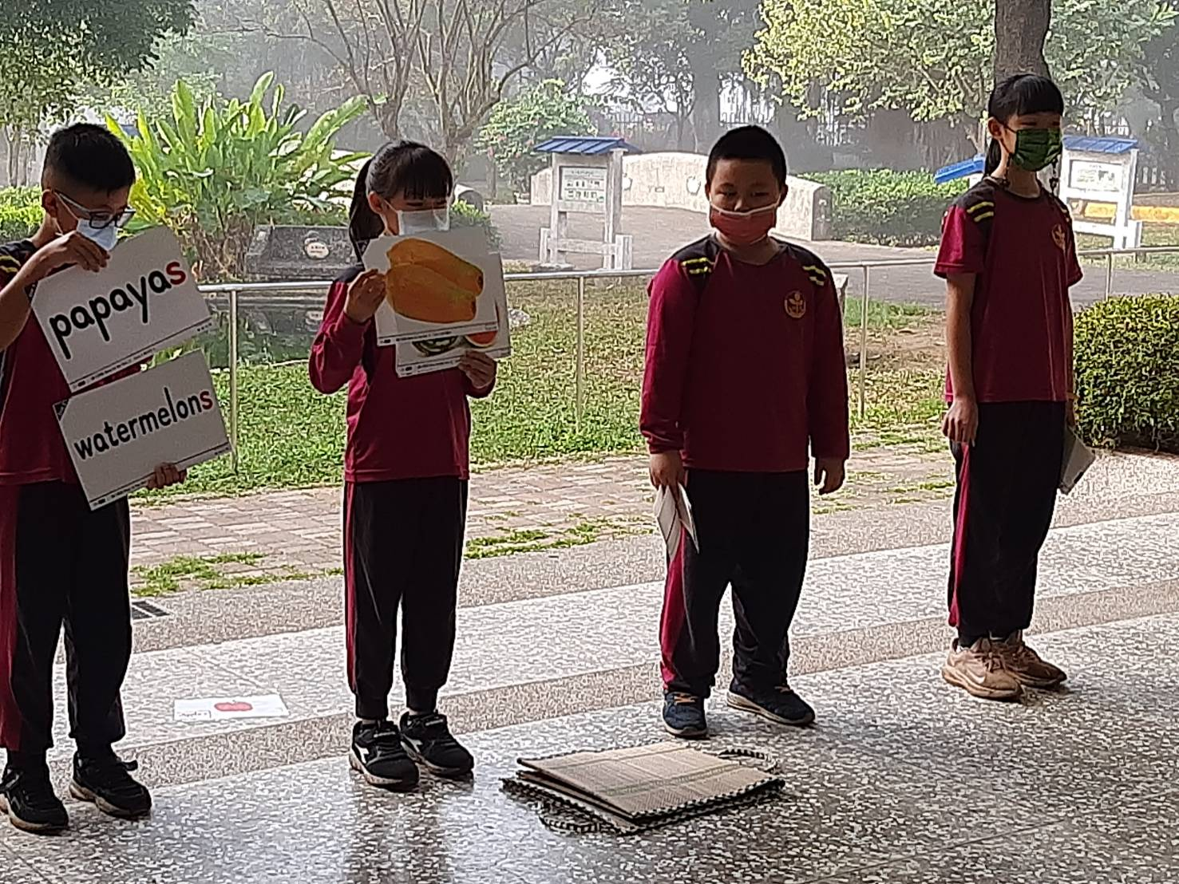 |  | 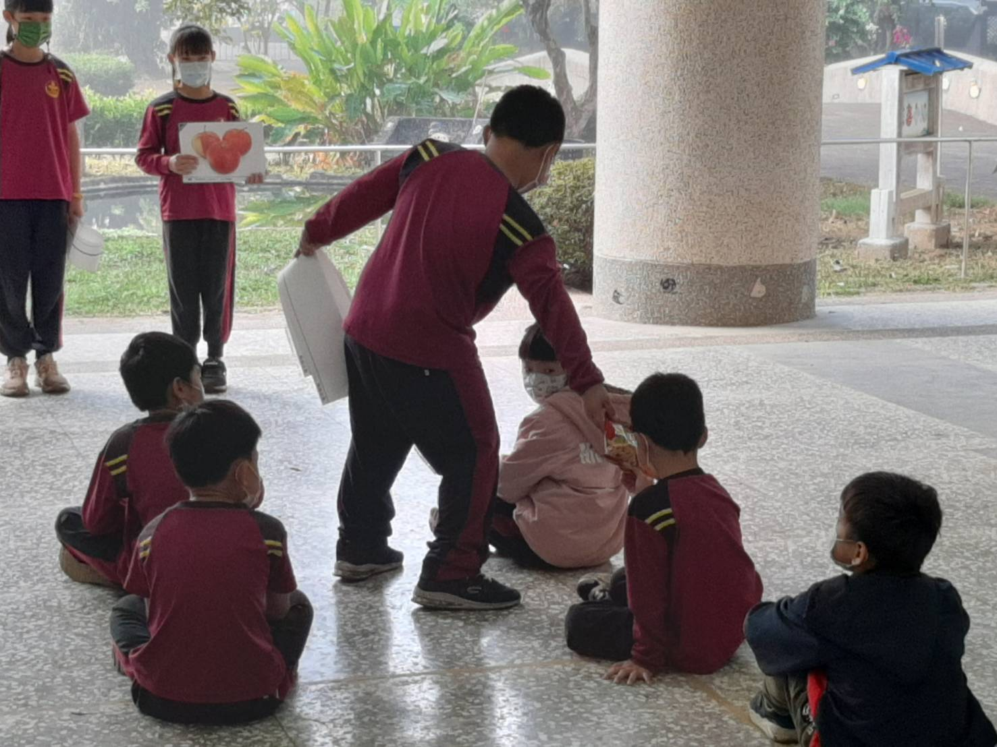  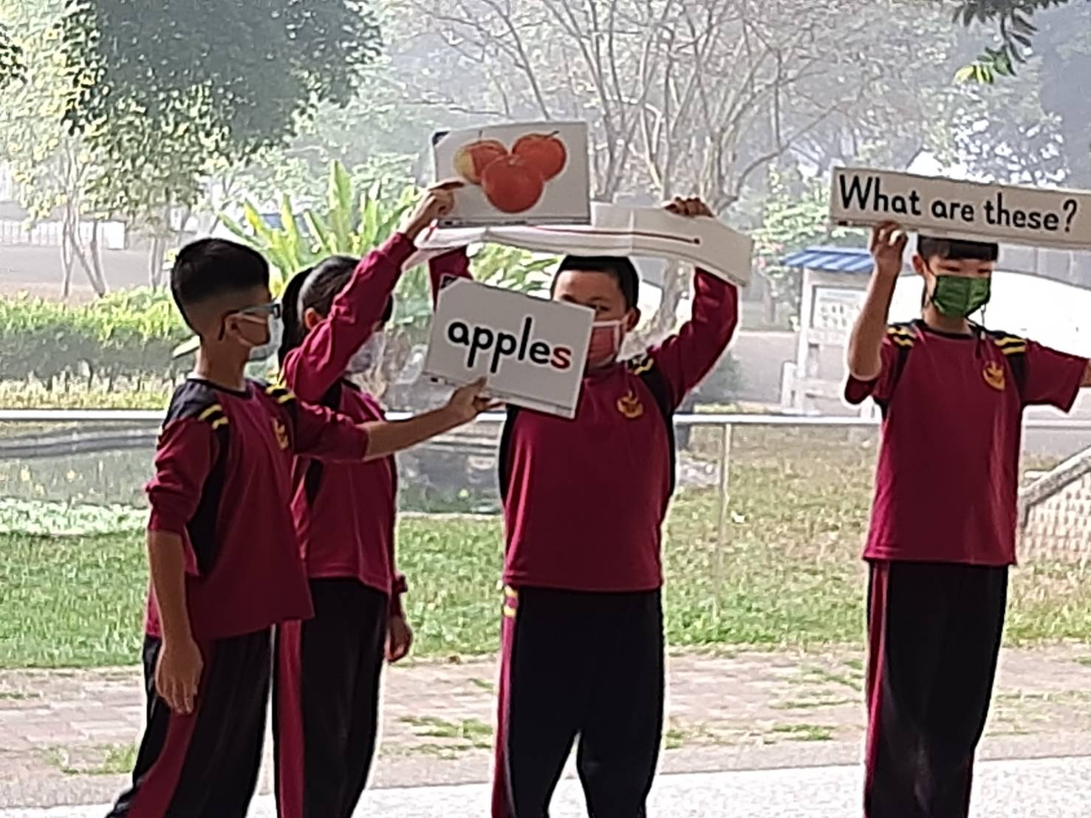
中年級接力演出 |  | 有獎徵答，大家都很踴躍。

